**ЛАБОРАТОРНА РОБОТА №4**

НАЛАГОДЖЕННЯ ТА ДОСЛІДЖЕННЯ ПАРАМЕТРІВ АДРЕСАЦІЇ РОБОЧИХ СТАНЦІЙ ОС LINUX

**Мета заняття:** ознайомитися з основними відомостями стосовно адресації вузлів в IP-мережах; ознайомитися з основними засобами налагодження параметрів адресації мережних адаптерів/інтерфейсів робочих станцій ОС Linux; отримати практичні навички побудови локальної мережі на базі комутатора Ethernet та навички налагодження, керування, моніторингу та діагностування роботи мережних адаптерів/інтерфейсів робочих станцій ОС Linux; дослідити процеси функціонування мережних адаптерів/інтерфейсів робочих станцій та процеси передачі даних у побудованій мережі

**Хід роботи:**

**Завдання 1.** У середовищі програмного емулятора створити проект локальної комп’ютерної мережі (рис. 14), яка складається не менше ніж із трьох вузлів (робочих станцій) ОС Linux. Для вибору ОС вуз- ласкористатися даними табл. 3. Для побудованої мережі заповнити описову таблицю, яка аналогічна табл. 1.

Варіант: 24



Табл. 1 Таблиця побудованої мережі

|  |  |  |  |
| --- | --- | --- | --- |
| Пристрій | Інтерфейс | Підключення до пристрою | Підключення  до інтерфейсу |
| Маршрутизатор R-63-24-1 | Fa0/0 | Комутатор SW-63-24-1 | Fa0/1 |
| Комутатор SW-63-24-1 | Fa0/24 | Маршрутизатор R-1 | Fa0/0 |
| Fa0/1 | Робоча станція WS-63-24-1 | Fa0 |
| Fa0/2 | Робоча станція WS-63-24-2 | Fa0 |
| Fa0/3 | Робоча станція WS-63-24-3 | Fa0 |
| Робоча станція WS-63-24-1 | Fa0 | Комутатор SW-63-24-1 | Fa0/1 |
| Робоча станція WS-63-24-2 | Fa0 | Fa0/2 |
| Робоча станція WS-63-24-3 | Fa0 | Fa0/3 |

**Завдання 2.** 2. Розробити схему адресації пристроїв (як кінцевих, так і проміжних вузлів) мережі. Для цього скористатися даними табл. 4, 5. Під час розрахунку враховувати, що комутатору та інтерфейсу маршрутизатора мережі також виділяється по одній ІР-адресі. Маску/префікс мережі визначити з урахуванням необхідності економії адрес. Результати навести у вигляді таблиці, яка аналогічна табл. 2.

Варіант: 24



IP-адреса мережі: 214.63.24.0

39 + 2 (адреса мережі і широкомовна) + 2 (комутатор та інтерфейс маршрутизатора) - 1 = 42 = 101010

H = 6

Префікс мережі: /26

11111111.11111111.11111111.11000000

P = 32 - H = 32 – 7 = 26

K = 2(32-26) – 26 - 2 = 62

Табл. 2 Таблиця параметри адресації мережі

|  |  |  |  |  |  |
| --- | --- | --- | --- | --- | --- |
| Мережа/Пристрій | Інтерфейс/ Мережний адаптер/Шлюз | MAC-адреса | ІР-адреса | Маска | Префікс |
| Мережа А | - | - | 214.63.24.0 | 255.255.255.192 | /26 |
| Маршрутизатор  R-63-24-1 | Fa0/0 | 00-D0-B1-E1-14-11 | 214.63.24.62 | 255.255.255.192 | /26 |
| Комутатор R-63-24-1 | Інтерфейс Vlan 1 | 00-D0-BA-  E4-0D-9B | 214.63.24.61 | 255.255.255.192 | /26 |
| Шлюз за замовчуванням | - | 214.63.24.62 | - | - |
| Робоча станція WS-63-24-01 (Linux Artix) | Мережний адаптер | 08-00-27-9f-61-d6 | 214.63.24.1 | 255.255.255.192 | /26 |
| Шлюз за замовчуванням | - | 214.63.24.62 | - | - |
| Основний DNS-сервер | - | 214.63.24.62 | - | - |
| Альтернат. DNS-сервер 1 | - | 184.169.143.224 | - | - |
| Альтернат. DNS-сервер 2 | - | 184.169.161.155 | - | - |
| Робоча станція  WS-63-24-02  (CentOS) | Мережний адаптер | 08-00-27-80-9D-3C | 214.63.24.2 | 255.255.255.192 | /26 |
| Шлюз за замовчуванням | - | 214.63.24.62 | - | - |
| Основний DNS- сервер | - | 214.63.24.62 | - | - |
| Альтернат. DNS- сервер 1 | - | 184.169.143.224 | - | - |
| Альтернат. DNS- сервер 2 | - | 184.169.161.155 | - | - |
| Робоча станція  WS-63-24-03  (Debian) | Мережний адаптер | 08-00-27-99-71-95 | 214.63.24.3 | 255.255.255.192 | /26 |
| Шлюз за замовчуванням | - | 214.63.24.62 | - |  |
| Основний DNS- сервер | - | 214.63.24.62 | - |  |
| Альтернат. DNS- сервер 1 | - | 184.169.143.224 | - | - |
| Альтернат. DNS- сервер 2 | - | 184.169.161.155 | - | - |

**Завдання 3.** Провести налагодження параметрів іменування та ІР-адресації мережних адаптерів/інтерфейсів робочих станцій мережі згідно з даними п. 2. з використанням відповідних команд.

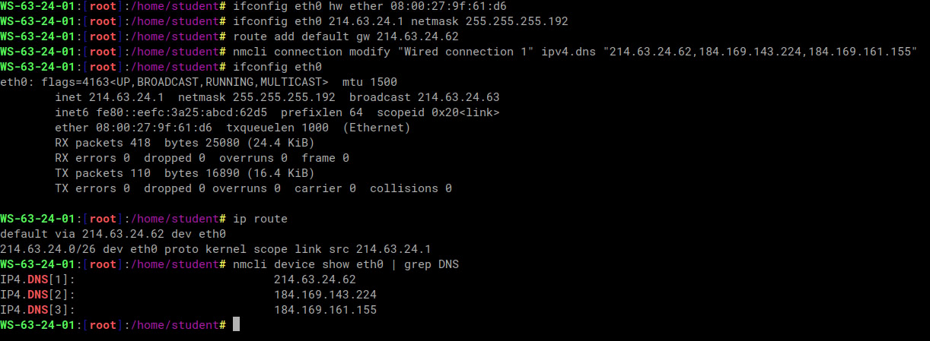

Рис. 1 Налагодження параметрів ІР-адресації дистрибутиву Artix Linux.

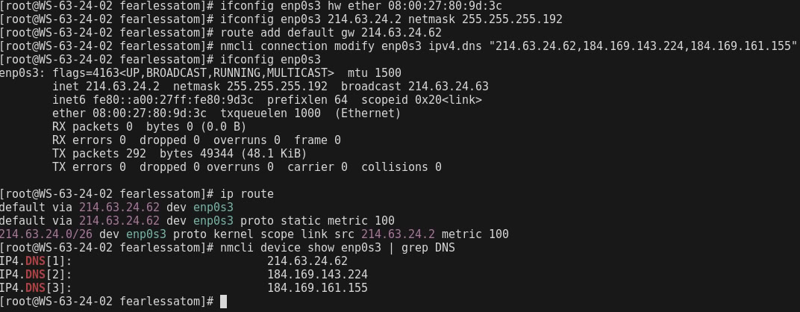

Рис. 2 Налагодження параметрів ІР-адресації дистрибутиву CentOS.

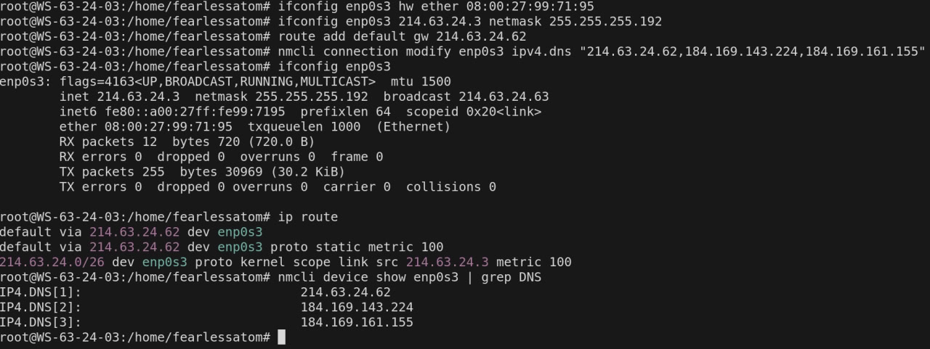Рис. 3 Налагодження параметрів ІР-адресації дистрибутиву Debian.

**Завдання 4.** Перевірити можливість інформаційного обміну між робочими станціями мережі. У разі виявлення проблем зв’язку знайти та усунути їх причини.

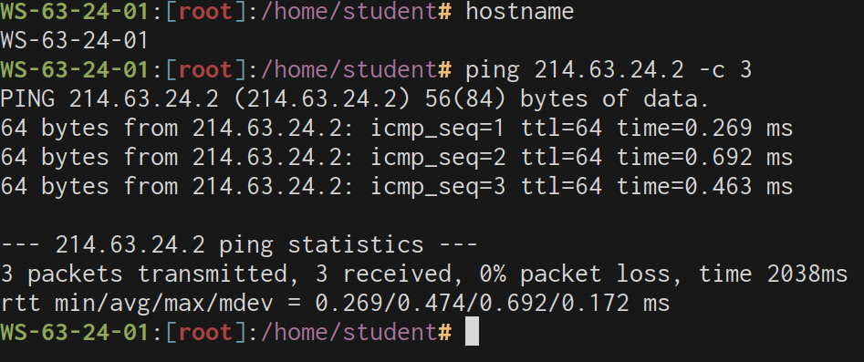

Рис. 4 Успішний обмін інформації між WS-63-24-01(Artix Linux) та WS-63-24-02(CentOS)

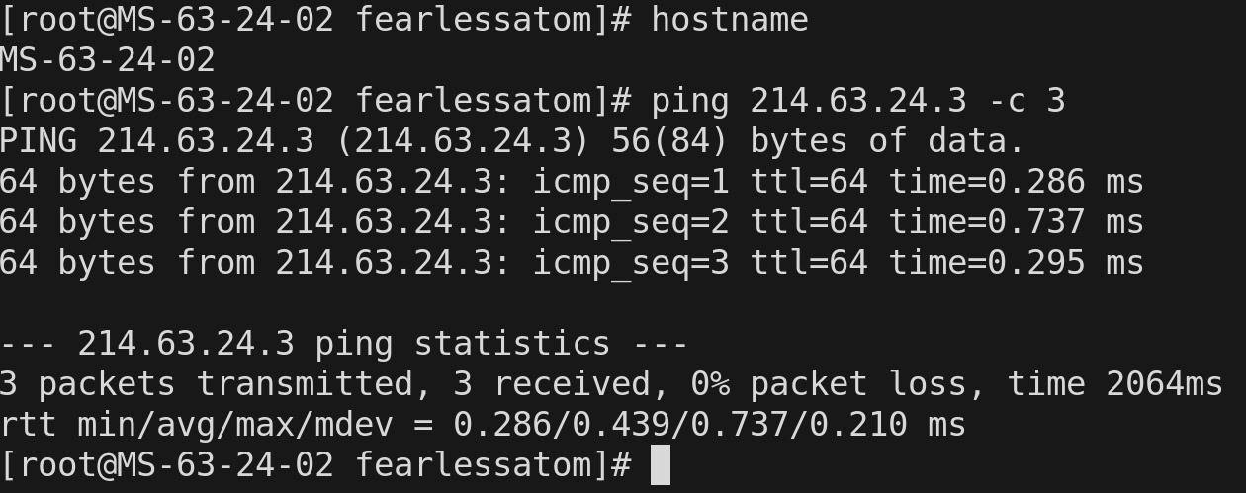

Рис. 5 Успішний обмін інформації між WS-63-24-02(CentOS) та WS-63-24-03(Debian)

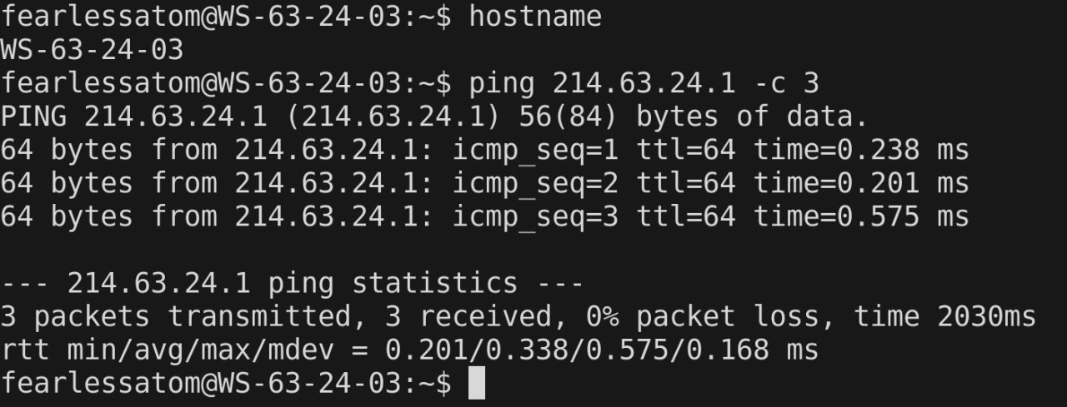

Рис 6. Успішний обмін інформації між WS-63-24-02(Debian) та WS-63-24-03(Artix Linux)